МИНИСТЕРСТВО ОБРАЗОВАНИЯ РЕСПУБЛИКИ БЕЛАРУСЬ
БЕЛОРУССКИЙ ГОСУДАРСТВЕННЫЙ УНИВЕРСИТЕТ
Военный факультет

ОТЧЕТ
по лабораторной работе № 3
Управление
файлами и полномочиями

Курсант 3 курса К.А. Вруновский
дневного отделения
“Прикладная криптография”

Преподаватель М.И. Давидовская

Упражнение 1 Создание и просмотр файлов
- Создать каталог lab3 и перейти в него.
2. Создать в текущем каталоге пустой файл с именем request.txt.
3. Открыть файл текстовым редактором vim и ввести в нем областные и районные города Беларуси по одному в каждой строке, отделив областные города тремя пустыми строками от других строк.
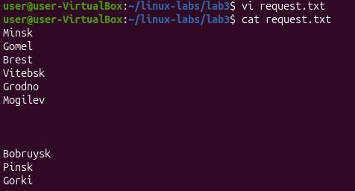
4. Вывести содержимое файла request.txt на консоль в прямом и обратном порядке.
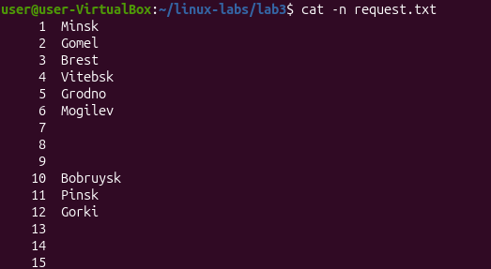
5. Вывести содержимое файла request.txt на консоль с нумерацией всех строк двумя способами.
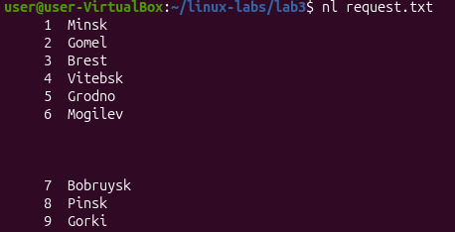
6. Вывести содержимое файла request.txt на консоль, схлопывая пустые строки.
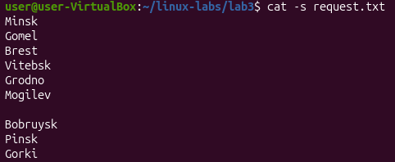
7. Вывести содержимое файла request.txt на консоль с нумерацией непустых строк.
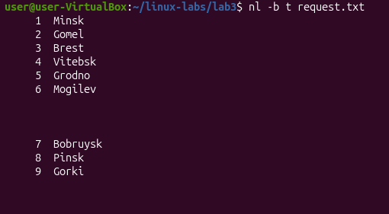
8. Вывести на консоль первых семь строк файла request.txt.
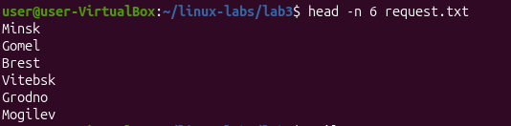
9. Вывести на консоль последних шесть строк файла request.txt.
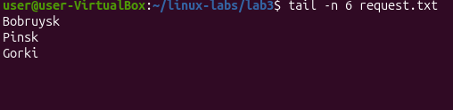
10. Вывести на консоль содержимое файла request.txt, отсортировав его в прямом и обратном порядке.
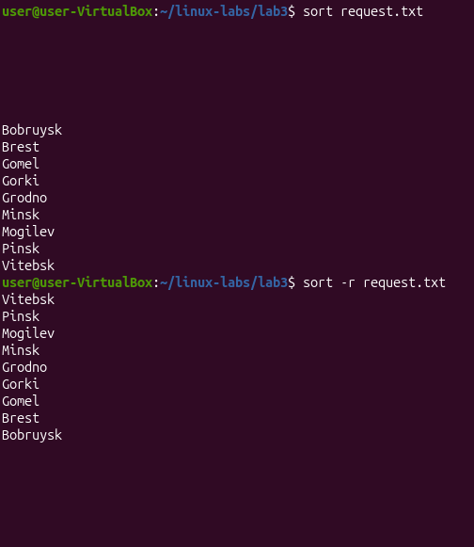
Упражнение 2 Создание и просмотр каталогов
1. Создать в текущем каталоге labrabota3 новый каталог с именем workdir.
2. Просмотреть файлы текущего каталога в порядке возрастании времени их последней модификации.
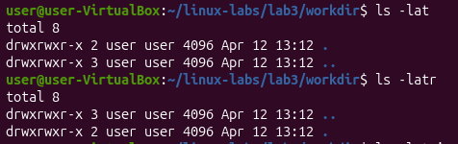
3. Просмотреть файлы текущего каталога с выводом скрытых файлов и индексных дескриторов.

Упражнение 3 Копирование и перемещение файлов
1. Копировать файл request.txt из текущего каталога в подкаталог workdir текущего каталога.
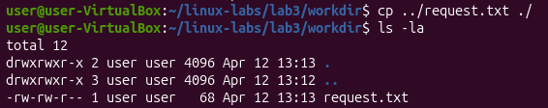
2. Копировать файл request.txt из текущего каталога в подкаталог workdir текущего каталога с указанием нового имени файла .request.
3. Переименовать файл request.txt в файл request.bak.
4. Переместить файл request.bak в каталог workdir.
5. Просмотреть содержимое каталога workdir с выводом скрытых файлов и индексных дескрипторов.
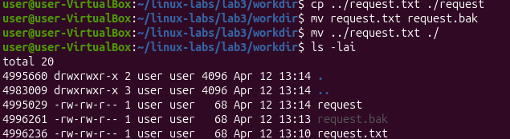
Упражнение 4 Работа со ссылками
1. Ознакомиться со статьями
http://tftf.ru/stati/linux/sozdat_simvolicheskuyu_ssylku_na_papku_fajl/ и
http://habrahabr.ru/post/99746/
2. Создать в текущем каталоге жёсткую ссылку на файл request.txt, который находится в каталоге workdir.
3. Создать в текущем каталоге жёсткую ссылку с именем req.txt на файл request.txt, который находится в каталоге workdir. Просмотреть сведения о файле req.txt и request.txt.
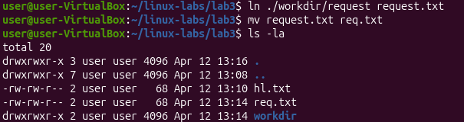
4. Создать в текущем каталоге символическую ссылку на файл request.bak, который находится в каталоге workdir. Просмотреть сведения о файле request.bak и workdir/request.bak.
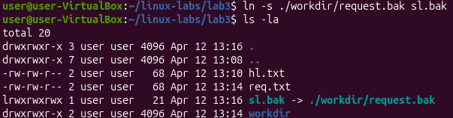
5. Создаём в текущем каталоге мягкую ссылку work на каталог workdir.
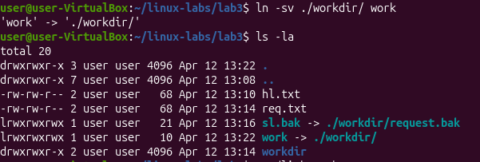
6. Просмотреть содержимое мягкой ссылки work. Просмотреть сведения о work и workdir.
7. Открыть в текстовом редакторе vim файл request.txt через жесткую ссылку, созданную в текущем каталоге. Внести изменения в этот файл и закрыть его.
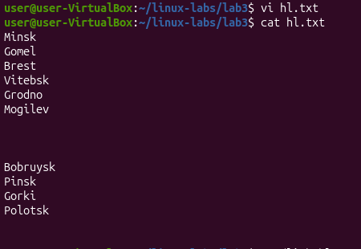
8. Открываем в текстовом редакторе vim файл req.txt через мягкую ссылку на каталог workdir, созданную в текущем каталоге. Просмотреть изменения в этом файле. Добавить новые записи.
9. Создать файл big.txt в каталоге workdir. Перейти в каталог labrabota3 и создать жесткую и символическую ссылки на файл big.txt. С помощью команды ls просмотреть индексный дескриптор всех созданных файлов, включая ссылки. Объяснить результат. Удалить созданные мягкие и жёсткие ссылки.
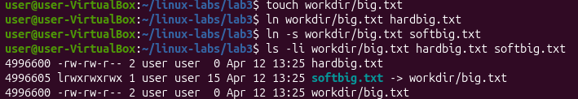
Упражнение 5. Управление разрешениями на доступ к файлу
1. Ознакомиться со статьями:
http://ubuntulinux.ru/config/recipe/izmenit-prava-na-fajly-ili-papki-v-linux/
http://desktoplinux.ru/unix_guide/prava_dostupa_k_failam_i_papkam_v_linux
https://help.ubuntu.ru/wiki/стандартные_права_unix
2. Изучить главу 12 из книги Матвеев М.Д. Astra Linux. Установка,
настройка, администрирование. 2023.
3. Переключиться в учетную запись суперпользователя root.
4. Создать каталог /tmp/labrabota3 и перейти в него.
5. Создать в текущем каталоге файл letter.txt.
6. Установить пользователя с именем student владельцем файла letter.txt.
7. Создать группу с именем visitors.
8. Добавить пользователей student и student1 в группу visitors.
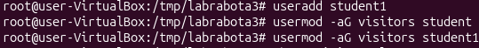
9. Установить группу с именем visitors группой-владельцем файла letter.txt.
10. Просмотреть владельцев файлов и каталогов в текущем каталоге. Если у группы visitors нет прав на изменение файла letter.txt, добавить их.
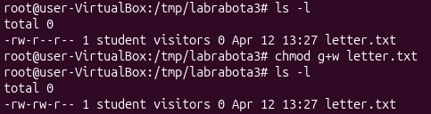
11. Переключиться в учетную запись student1 и отредактировать файла letter.txt, добавив в него список белорусских университетов.
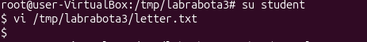
12. Завершить работу в учетной записи student1 и вернуться в учетную запись root.
13. Установить для владельца и группы файла letter.txt разрешение только на чтение этого файла, а остальным запретить доступ к этому файлу.
14. Просмотреть текущую маску разрешений на доступ к файлу в числовом и символьном формате.
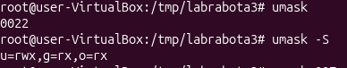
15. Установить следующие текущие маски доступа для файлов и каталогов:
rw-rw---- для файлов;
rwxrwx--- для каталогов.
16. Создайте в текущем каталоге файл getmask.txt и каталог somedir и проверьте сведения о них и права доступа.
17. Восстановите текущую маску разрешений.
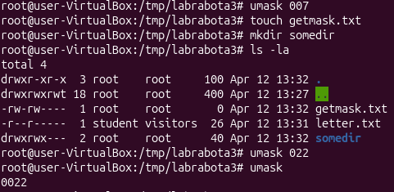
18. Создайте в текущем каталоге любые четыре файла, установите в числовом формате на каждый из них в отдельности следующие права:
◦ для себя — все права, для группы и остальных — никаких;
◦ для себя — чтение и запись, для группы — чтение, для
остальных — все;
◦ для себя — исполнение и запись, для группы — никаких, для
остальных —чтение;
◦ для себя — запись, для группы — все, для остальных — только
запись.
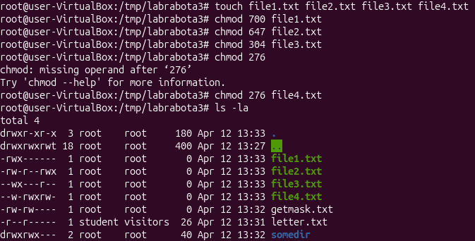
19. Создайте еще четыре файла и выполните задание предыдущего пункта, указав права доступа в символьном формате.
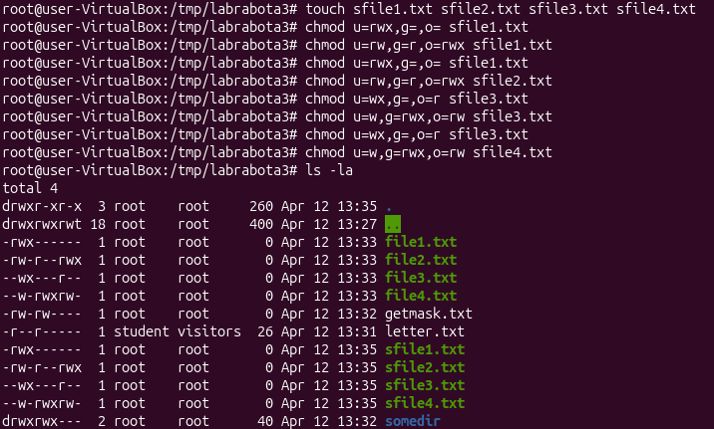
20. Переведите номер своей зачётной книжки в восьмеричную систему счисления, разбейте полученное значение на группы по 2-3 цифры и создайте файлы с правами доступа, выраженными полученными масками. Сопоставьте данные маски с символами прав доступа и объясните, какие операции с данными файлами доступны и каким субъектам системы.
21. Назначьте владельцем каталога somedir группу visitors. Добавьте специальное разрешение setguid на каталог somedir.
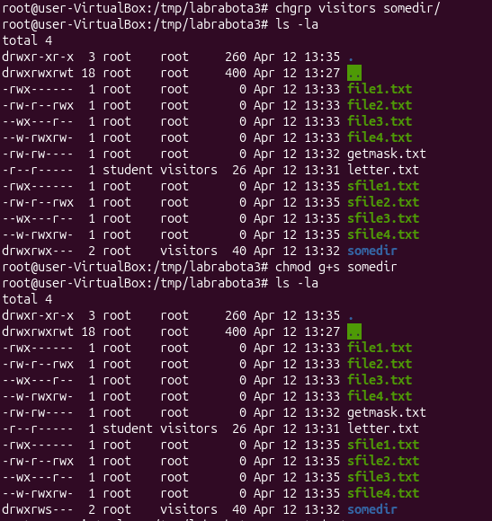
22. Авторизуйтесь с правами пользователя student1 и создайте в каталоге somedir файл newfile.txt и каталог newdir. Проверьте сведения о созданных объектах.
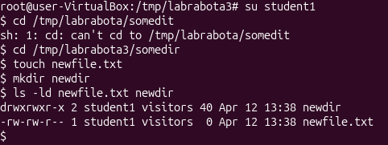
23. Завершить работу с учетной записью student1 и вернуться в учетную запись пользователя root.
Упражнение 6. Управление разрешениями на доступ к файлу с помощью списков контроля доступа
1. Авторизоваться с учетной записью суперпользователя root.
2. Создайте в каталоге /tmp/labrabota3 каталог example-acl и в нем файл, например file1.txt, добавив в него вывод команды ls -la /etc
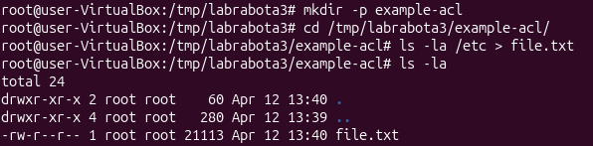
3. Назначьте для Вашего пользователя, например student, права на чтение и изменение с помощью списков контроля доступа ACL на файл file1.txt.
4. Переключитесь в свою учетную запись и отредактируйте файл file1.txt, добавив в него свою фамилию и имя как первую и пятую строки.
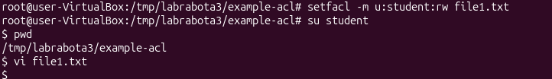
5. Переключитесь в учетную запись суперпользователя root. Создайте файл file2.txt в каталоге example-acl, перенаправив в него вывод команды ls для каталога /usr/bin. Скопируйте на этот файл права согласно ACL для file1.txt, используя команды getfacl, setfacl и перенаправление.
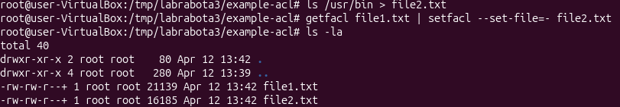
6. Скопируйте file2.txt в каталоге example-acl в файл file3.txt без потери прав согласно ACL.
7. Выведите сведения о файлах, созданных в пунктах 4-6 текущего упражнения.
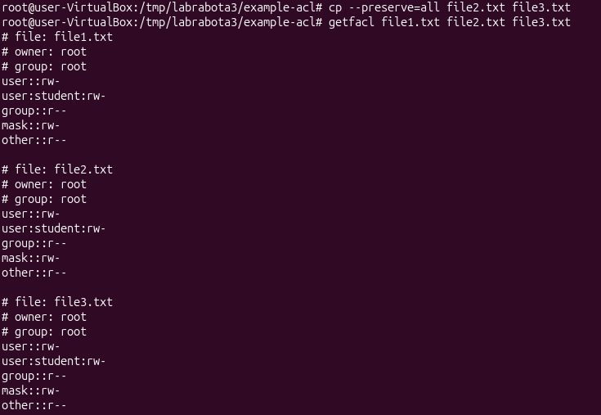
8. Назначьте права rwx для группы visitors с помощью списков контроля доступа ACL на каталог example-acl.
9. Переключитесь в учетную запись пользователя student. Измените первичную группу на visitors. Создайте в каталоге /tmp/labrabota3/example_acl файл file5.txt, перенаправив в него содержимое файла letter.txt, созданного в упражнении.
10. Выведите сведения о файле file5.txt с выводом индексного дескриптора, прав доступа, владельцев файла и даты создания. Измените первичную группу на основную и переключитесь в учетную запись пользователя root.
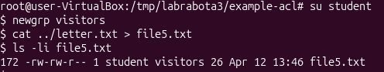
11. Выведите сведения о файлах file[1-5].txt, созданных в каталоге example_acl.
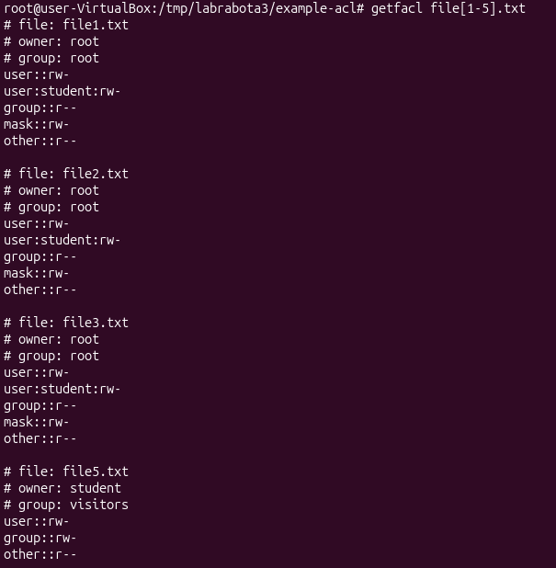
12. Удалите каталога /tmp/labrabota3 и его содержимое.
Упражнение 7. Просмотр и управление атрибутами файла
1. Изучить параграф 12.6 из книги Матвеев М.Д. Astra Linux. Установка, настройка, администрирование. 2023.
2. Создать в каталоге labrabota3 файл task7.txt, добавив в него вывод команды ls ~/
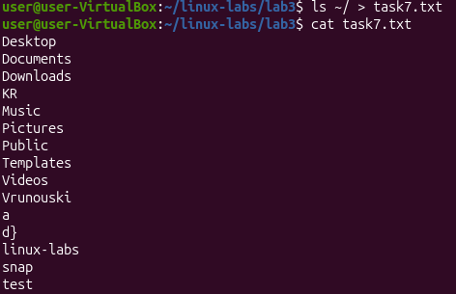
3. Установить атрибут, запрещающий изменение, переименование и удаление файла.
4. Проверить установку атрибута файла.
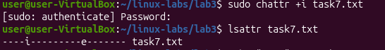
5. Попытаться отредактировать файл, переименовать и удалить.
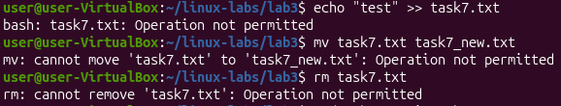
6. Отменить установку атрибута, запрещающего изменение, переименование и удаление файла.
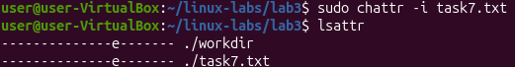
Упражнение 8. Просмотр и назначение привилегий учетным записям в Astra Linux
Просмотр и назначение привилегий учетным записям пользователей может быть осуществлено с помощью:
• консольной утилиты usercaps;
• графической утилиты «Управление политикой безопасности» (fly-
admin-smc).
Для назначения и удаления привилегий на исполняемые файлы используются консольная утилита setcap. Чтобы просмотреть установленные привилегии, применяется утилита getcap.
1. Изучить руководство man по утилитам usercaps, setcap, getcap и справочную информацию по графической утилите «Управление политикой безопасности» (fly-admin-smc).
2. Проверить возможность запуска консольной утилиты traceroute от имени учетной записи пользователя student.
3. Авторизоваться под суперпользователем root в консоли.
4. Назначить привилегию, позволяющую изменять права владения для файлов субъектам от имени учетной записи пользователя student.
5. Назначить привилегию исполняемому файлу так, чтобы любой субъект мог запускать консольную утилиту traceroute. Проверить возможность запуска утилиты traceroute.
Контрольные вопросы
1. Чем отличается вывод команд ls -F и ls -Fla?

ls -Fla показывает все файлы (включая скрытые) в подробном формате с индикаторами типов.

2. Что такое «жёсткая ссылка»?

Это запись в каталоге, указывающая на тот же индексный дескриптор (inode), что и другой файл. Это фактически еще одно имя для тех же данных на диске. Не может ссылаться на каталог или на другой раздел диска.

3. Что такое «символическая ссылка»?

Это специальный файл, содержащий путь к другому файлу или каталогу. Работает как "ярлык". Может ссылаться на файлы на других разделах и на каталоги. Удаление оригинала делает ссылку "битой".

4. Сравните права доступа к директориям /bin и /tmp. Какие операции сможет совершать в них простой пользователь?

/bin: Обычно 755 (rwxr-xr-x). Владелец root. Простой пользователь может читать (ls) и выполнять (cd, запускать программы), но не может создавать/удалять файлы.
/tmp: Обычно 1777 (rwxrwxrwt). Все могут читать, писать и выполнять. "Липкий" бит (t) гарантирует, что пользователь может удалять только свои собственные файлы.

5. Какой командой необходимо задать права на текстовый файл таким образом, чтобы он мог просматриваться только владельцем и никем не мог редактироваться?

chmod 400 file.txt (владелец читает, никто ничего не может) или chmod 600 file.txt (владелец читает и пишет).

6. Что смогут делать другие пользователями с файлами в домашней директории пользователя, если он задаст всем остальным пользователям право на запись в директорию, но удалит право исполнения на неё?

Если у каталога нет права на исполнение (x), никто (кроме владельца/рута) не может cd в него или получить доступ к файлам внутри, даже если есть право на запись. Запись (w) без исполнения (x) бесполезна, так как вы не можете войти в каталог для создания/удаления файлов.

7. Какие права установлены на файлы в Вашем домашнем каталоге? Сможет ли другой пользователь его просматривать? Изменять?

Обычно 755 для каталогов и 644 для файлов (umask 022). Другой пользователь сможет просматривать (читать) файлы, но не изменять их, если только вы специально не дали прав группе или другим.

8. Какое значение имеет право на запись для каталога?

Позволяет создавать, переименовывать и удалять файлы внутри каталога (при условии, что есть право на выполнение).

9. Какое значение имеет право на исполнение для каталога?
Позволяет войти в каталог (сделать его текущим) и получить доступ к информации о файлах внутри него (включая чтение метаданных).

10. Как добавить программе флаг исполнения?

chmod +x filename

11. Что такое бит suid? Что он делает?

Бит Set User ID. Если установлен на исполняемом файле (chmod u+s), процесс запускается с правами владельца файла, а не пользователя, который его запустил. (Например, passwd работает с правами root).

12. Зачем нужны uid и gid?

UID (User ID) — уникальный числовой идентификатор пользователя. GID (Group ID) — идентификатор группы. Система использует их для определения прав доступа к файлам и процессам.

13. Почему uid пользователя задаётся 1000 или более?

UID от 0 до 999 зарезервированы для системных учетных записей и демонов. Обычным пользователям назначаются UID начиная с 1000 для изоляции и безопасности.

14. С помощью какой команды можно найти все исполняемые файлы с установленным suid-битом?

find / -perm -4000 -type f 2>/dev/null

15. Приведите системные разрешения для файлов и каталогов. Почему они не совпадают?

Файлы: r (чтение содержимого), w (изменение), x (запуск).
Каталоги: r (чтение списка имен), w (создание/удаление файлов), x (доступ к файлам внутри). Они не совпадают, потому что файлы и каталоги выполняют разные функции. Для каталога x — это "проход", а не "запуск".

16. Какая маска разрешений задана по умолчанию? В каком файле задается значение системной маски разрешений? Можно ли его изменить?

Обычно 0022. Задается в файлах /etc/profile, ~/.bashrc. Да, пользователь может изменить её для своей сессии командой umask.

17. Будут ли утеряны права ACL при перемещении файлов с помощью команды mv?

Нет, mv сохраняет ACL, так как он просто изменяет запись в каталоге, а не трогает данные или расширенные атрибуты на диске.

18. С каким ключом необходимо выполнять команду cp, чтобы не потерялись права ACL?

cp --preserve=mode или cp -p (сохраняет владельца, временные метки и режим, включая ACL).

19. Какие атрибуты файла могут быть назначены файлу с помощью команды chattr?

a (append only), i (immutable — неизменяемый), d (no dump), s (secure deletion), u (undeletable) и др.

20. С помощью какой команды можно прочитать установленные атрибуты файла? Приведите пример команды.

lsattr.

21. Опишите концепцию capabilities и возможности утилиты usercaps.

Capabilities: Разделение привилегий суперпользователя (root) на небольшие, изолированные флаги (например, CAP_NET_ADMIN, CAP_SYS_TIME). Это позволяет программам иметь ограниченные привилегии без полного root-доступа.
usercaps: Утилита в Astra Linux для назначения capabilities обычным пользователям. Позволяет делегировать отдельные административные привилегии (например, смену владельца файлов или настройку сети) конкретным пользовательским программам или скриптам без предоставления полного sudo доступа.

